**Requerimientos De Instalación**

**Autoclave 680L.**

1. **Condiciones ambientales**

La atmósfera ambiente donde se encuentre la autoclave no debe exceder los 40 °C (104 °F), ni un 80% de humedad relativa.

No deben existir gases y vapores peligrosos en la atmosfera donde se encuentre la autoclave.

1. **Montaje**

Coloque la autoclave en una superficie nivelada, dejando un espacio adecuado a su alrededor para la operación y servicio.

Las dimensiones externas de la autoclave son las siguientes:

Ancho: 1143 mm

Altura: 1745 mm

Fondo: 1802 mm

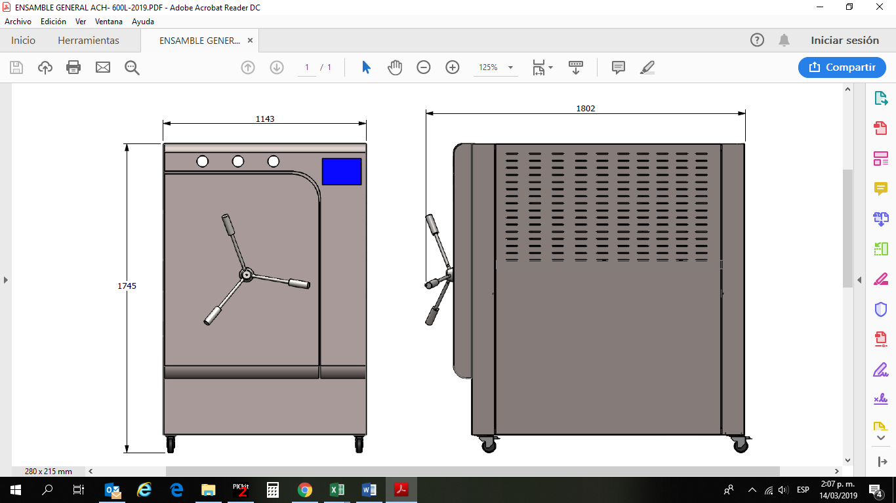

* 1. **Utilidades**

Conecte la autoclave a los suministros de la siguiente manera:

* + 1. **Vapor**

El suministro de vapor a la autoclave de tener las siguientes características:

* Vapor seco con una calidad igual o superior al 90%.
* La presión debe estar entre el rango de 60-65psi.
* Conexión de entrada de ¾” NPT.
  + 1. **Agua**

La autoclave debe contar con un sistema de suministro agua con las siguientes características:

* La dureza no debe superar 0.7-2 mmol / l.
* La presión debe estar en el rango de 2-5 bar (30-70 psi)
* Conexión a la red por un tubo de ½ ”
  + 1. **Desagüe**

Conecte las siguientes salidas directamente al embudo de drenaje o conéctelos a través de un tubo colector de drenaje de 4-6". El sistema de drenaje debe soportar temperaturas entre los 80°C – 100°C.

* 1. **Requerimientos Eléctricos**

El suministro eléctrico debe estar acorde a la información suministrada en la Tabla 1.

**Tabla 1: Requerimientos Eléctricos**

|  |  |  |
| --- | --- | --- |
| **SERVICIO** | **REQUERIMIENTOS** | **CONEXIÓN** |
| Electricidad | 220 VAC, 60 Hz, Trifásico (Tres Fases), 3kW (no exceder fluctuaciones +10%) | 220VAC: 3 Fases+ Neutro + Tierra. |